План-конспект занятия
педагога дополнительного образования
Ивановой Юлии Николаевны

Программа - «Фитнес-аэробика»
Группа – 02-88
Дата проведения: - 29.12.2022
Время проведения: 14 ч. 00 мин.
Тема занятия: Танцевальная аэробика. Упражнения на степ-платформе. Шаг через платформу (overthetop).
Цель занятия: повторить и отработать технику основных шагов степ-аэробики, отработать шаг Over.

Степ-аэробика - разновидность аэробики, в которой для тренировок используются специальные площадки-возвышения. Степаэробика - это кардиотренировка, во время которой человек по-разному поднимается на возвышение, оборачивается и спускается с него, чтобы увеличить частоту сердечных сокращений и дыхания, укрепить мышцы.

- Разминка
Перед основной тренировкой сделаем разминку, перейти по ссылке:
https://www.youtube.com/watch?v=-uxAlsgVgkg

- Отработка шага Over the top или Over
Название этого шага переводится как «через» или «через верх». В ходе его выполнения мы переходим через платформу на другую сторону.
Порядок выполнения:
- шаг одной ногой боком на степ-платформу;
- шаг второй ногой на степ-платформу и одновременный поворот спиной вперед;
- шаг первой ногой со степ-платформы назад;
- шаг второй ногой со степ-платформы назад.

Ссылка на видео для отработки шага Over (2.10 минута):
https://www.youtube.com/watch?time_continue=138&v=XBjmRqTahM8&feature=emb_title

Растяжка

Растяжка шеи
Снятие напряжения в шее оказывает положительное влияние на верхнюю часть тела от плеч до позвоночника. Попробуйте наклонять голову вперед, назад, вправо и влево. Для усиления эффекта положите руку на затылок и мягко давите в сторону наклона. Во время упражнения должно чувствоваться легкое напряжение в стороне, противоположной наклону. Для растяжки задней поверхности шеи положите одну руку на подбородок. Упражнения можно делать стоя или сидя.

Растяжка ног
Это упражнение можно делать лежа или сидя. Согните ноги в коленях и закиньте лодыжку одной ноги на колено другой. Для углубления позы и усиления растяжки нужно надавливать нижней ногой вверх на свободную. Упражнение помогает повысить эластичность мышц задней поверхности бедра.
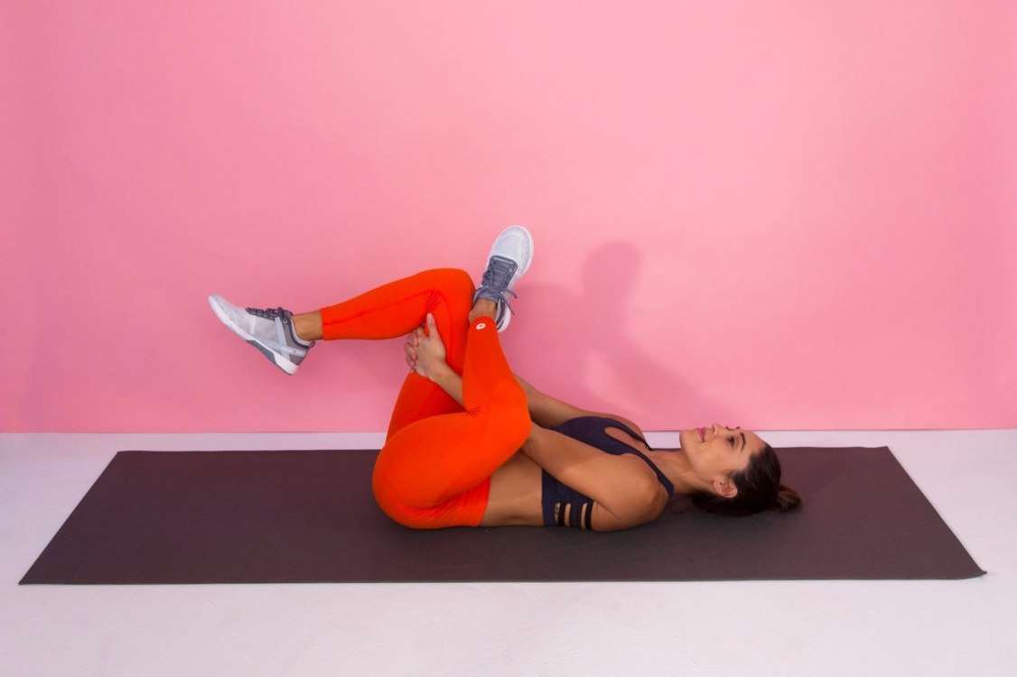
Для растяжения передней поверхности бедра нужно притянуть пятку к ягодице. Можно выполнять упражнение лежа или стоя, так дополнительно развивается координация движений. Старайтесь не двигать корпусом во время стретчинга и не забудьте повторить упражнение с другой ногой.
Следующее упражнение выполняется лежа на спине и подходит для завершения занятия. Оно позволяет расслабиться и снять напряжение, при этом мягко растягивая спину для улучшения осанки. Сведите подошвы ног вместе и позвольте коленям раскрыться и приблизиться к полу. Держите их в таком положении от 30 секунд до двух минут.

Растяжка ягодиц
Мышцам ягодиц тоже нужно расслабление, особенно если вы выполняли приседания. Лягте на спину и притяните колени к груди обеими руками. Не отрывайте нижнюю часть спины от пола. Это положение помогает хорошо растянуть ягодицы и поясницу.
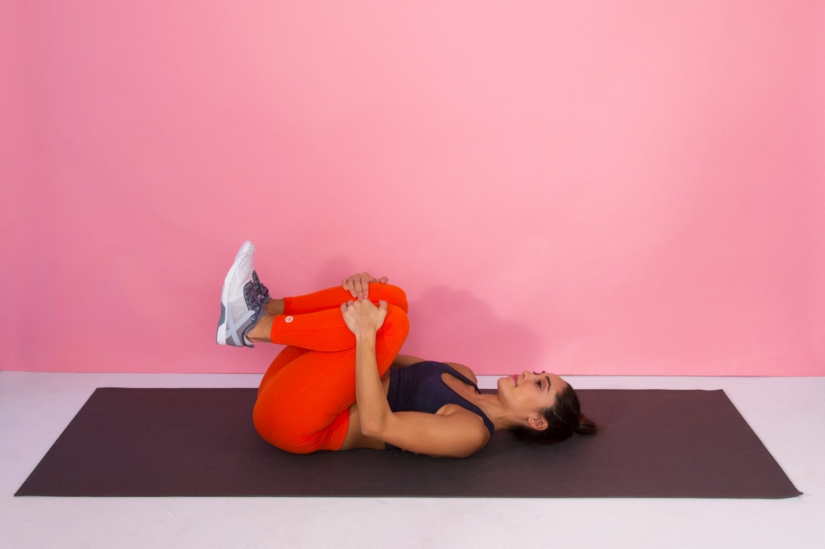
Посмотрите комплекс простых упражнений для ягодиц. Их можно выполнять во время одной тренировки или чередовать в разные дни.

Растяжка спины (позвоночника)
Лягте на живот, вытянув ноги прямо. Поднимитесь в упоре на локтях. Прижмите бедра к полу, расслабив плечи. Сядьте, чтобы почувствовать растяжение нижней части спины. В этом упражнении важно не перенапрягать поясницу и немедленно останавливаться, если чувствуете дискомфорт или боль.

Вариацию популярной позы собаки можно выполнять как стоя, так и с колен. Потяните руки вперед, а бедра толкайте вверх и в сторону пяток. Постепенно двигайтесь ладонями в одну сторону, а бедрами в другую, чтобы чувствовать растяжение, но избегать защемлений в позвоночнике.

Растяжка рук и плеч
Растяжка на трицепсы необходима, даже если вы не отжимаетесь и не поднимаете тяжести. Это упражнение помогает укрепить мышцы задней поверхности руки, чтобы сохранить ее рельеф. Его можно выполнять стоя или опустившись на колени. Держите ноги на ширине бедер, а руки вытяните над головой. Согните локоть и коснитесь верхней части спины. Свободной рукой потяните согнутую за локоть вниз и к голове.
Плечи ежедневно выдерживают высокую нагрузку, особенно при сидячем образе жизни. От здоровья этих мышц в том числе зависят осанка, походка, правильное кровообращение и здоровье спины. Упражнения на плечевой пояс можно выполнять стоя, сидя или лежа в зависимости от желаемой интенсивности и обстоятельств.

Растяжка груди
Упражнение позволяет быстро снять мышечное напряжение после отжиманий широким хватом. Лягте на живот и вытяните руки в стороны в форме буквы Т. Оттолкнитесь от пола левой рукой и согните левое колено для равновесия, когда начнете поворачиваться вправо. Вы должны чувствовать растяжение в правой грудной мышце.

Комплекс упражнений для растяжки
Можно попеременно растягивать каждую группу мышц или пробовать более сложные упражнения, которые задействуют сразу несколько частей тела. Например, растяжку, которую называют кренделем. Она помогает проработать икроножные и ягодичные мышцы, а также позвоночник и сгибатели бедра.
Лягте на левый бок, положив руку под голову. Согните правое колено и прижмите бедро к груди, насколько это возможно, а затем дайте ему упасть на пол. Затем согните левое колено и возьмите левую стопу (используйте ремень, если вы не можете ее достать) правой рукой. Следите за тем, чтобы нога и туловище оставались на одной прямой, когда вы аккуратно подносите верхнюю лопатку к полу. Для усиления скрутки поверните голову, чтобы заглянуть через плечо.

Домашнее задание:
Выполните разминку, отработайте шаг Over. В качестве платформы используйте доску, ступеньки или выполняйте без возвышения. Выполните упражнении на растяжку.

Обратная связь:
Фото самостоятельного выполнения задания отправлять на электронную почту:

metodistduz@mail.ru для педагога Ивановой Ю.Н.

